Автоматизированный Кадастровый Офис
для MapInfo 64-бит
Кадастровый Офис теперь доступен и для 64-битных версий MapInfo, начиная с версии 12.5.1 (а начиная с версии 16 MapInfo поставляется только 64-битное). С настоящего момента для всех новых версий MapInfo будет доступен 64-битный Кадастровый Офис.
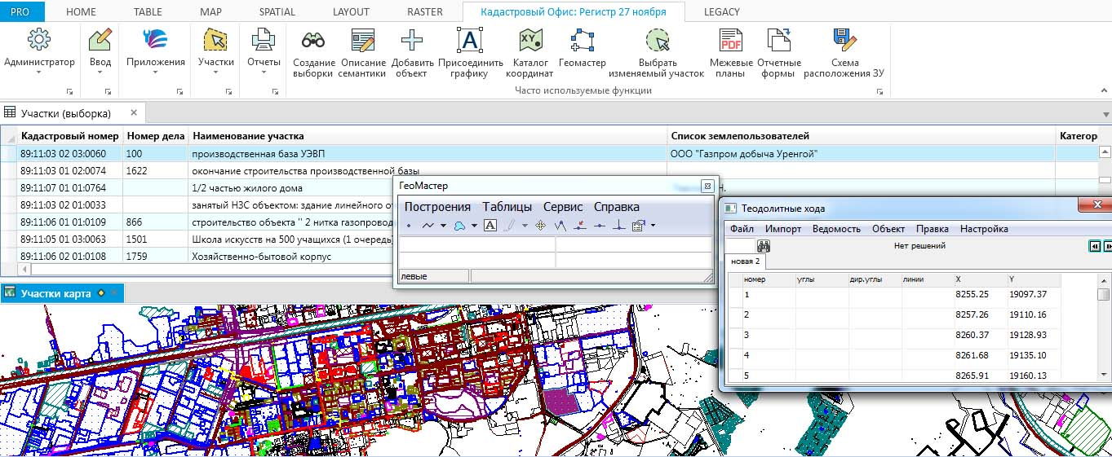
Текущие версии Кадастрового Офиса для 32 и 64-битного MapInfo по функциональности аналогичны, но отличаются по интерфейсу и документации.
Особенности Кадастрового Офиса 64-бит:
- Выполнен перевод под новый RIBBON интерфейс, примеры на рисунках.
- Оптимизирован и минимизирован набор меню и кнопок.
- Создана панель быстрого доступа для часто используемых функций.
- Создан 64-битный модуль Геомастер.
- Переработана, минимизирована и актуализирована документация с учетом последних изменений.
